Міністерство освіти і науки України

Тернопільський НАЦІОНАЛЬНИЙ технічний Університет

імені Івана Пулюя

ФАКУЛЬТЕТ ПРИКЛАДНИХ ІНФОРМАЦІЙНИХ ТЕХНОЛОГІЙ ТА ЕЛЕКТРОІНЖЕНЕРІЇ

КАФЕДРА СИСТЕМ ЕЛЕКТРОСПОЖИВАННЯ ТА КОМП’ЮТЕРНИХ ТЕХНОЛОГІЇ В ЕЛЕКТРОЕНЕРГЕТИЦІ

**КРАВЧУК ВОЛОДИМИР Олександрович**

УДК 621.313.3:681.51

**ЕНЕРГОЗБЕРІГАЮЧИЙ ПРИСТРІЙ КЕРУВАННЯ АСИНХРОННИМ ЕЛЕКТРОПРИВОДОМ**

8.05070103 «Електротехнічні системи електроспоживання»

**Автореферат**

дипломної роботи на здобуття освітнього ступеня «магістр»

Тернопіль

2017

|  |  |
| --- | --- |
| Роботу виконано на кафедрі систем електроспоживання та комп’ютерних технологій в електроенергетиці Тернопільського національного технічного університету імені Івана Пулюя Міністерства освіти і науки України | |
| **Керівник роботи:** | доктор технічних наук, професор кафедри систем електроспоживання та комп’ютерних технології в електроенергетиці Євтух Петро Сильвестрович, Тернопільський національний технічний університет імені Івана Пулюя. |
| **Рецензент:** | кандидат технічних наук, доцент кафедри світлотехніки та електротехніки  Мовчан Леонід Тимофійович  Тернопільський національний технічний університет імені Івана Пулюя. |

Захист відбудеться 23 лютого 2017 р. о 14.00 годині на засіданні екзаменаційної комісії № 40 у Тернопільському національному технічному університеті імені Івана Пулюя за адресою: 46005, м. Тернопіль, вул. Микулинецька, 46, навчальний корпус №7, ауд. 310

**ЗАГАЛЬНІ ХАРАКТЕРИСТИКИ РОБОТИ**

**Актуальність теми.** У промислово розвинутих країнах, у тому числі й в Україні, близько 2/3 всього обсягу споживаної електроенергії використовується для механічної роботи, що виконується в більшості асинхронним електроприводом (АЕП). Найбільш широко використовуються електроприводи на базі асинхронних електродвигунів з короткозамкненим ротором. Таке положення визначається простотою виготовлення й експлуатації АД, меншими в порівнянні з двигунами постійного струму масою, габаритними розмірами і вартістю, а також високою надійністю в роботі.

Однак, як показує практика, АД, що зараз знаходяться в експлуатації мають погіршені енергетичні характеристики внаслідок збільшеної при проектуванні установленої потужності, але вони більшість часу в недовантаженому режимі, все це і спричиняє зниження ККД. Відомо, що тільки в агропромисловому комплексі України знаходяться в експлуатації близько двох мільйонів АД, тому навіть при невеликому зниженні втрат окремого приводу (до 3-5%), враховуючи масовість АЕП, можна досягти значну економію електроенергії.

Сучасні системи енергозберігаючого керування засновані на використанні різних способів підвищення енергетичної ефективності АЕП, таких як частотне і векторне керування, використання комбінованих засобів, регулювання потоку АД. Останній з перерахованих засобів простий у реалізації і не вимагає великих капіталовкладень, що особливо актуально при проведенні заходів щодо модернізації існуючих АЕП.

Відсутні критерії оцінки енергетично доцільних режимів навантаження, недостатньо поширено комплексний підхід до вирішення задач енергозбереження в електроприводі, що поєднує як системне обґрунтування способу енергозбереження (регулювання потоку АД), так і його практичну реалізацію, засновану на розробці технічних засобів підвищення енергетичної ефективності електропривода.

Тому більш глибоке дослідження питань підвищення енергетичної ефективності АЕП при регулюванні потоку АД разом з проведеним аналізом систем енергозберігаючого керування і методів проектування становить науковий інтерес і має практичне значення для економіки України.

**Мета і завдання дослідження.**

Метою роботи є підвищення енергетичної ефективності недовантаженого асинхронного електропривода шляхом використання систем енергозберігаючого керування.

Задачі дослідження:

1) проаналізувати математичні моделі асинхронного двигуна для дослідження електропривода із системою енергозберігаючого керування в конкретних умовах його роботи;

2) дослідити існуючих способи енергозбереження АЕП і їх реалізація;

3) провести розрахунки які забезпечать оптимальне енергоспоживання електропривода;

4) представити експериментальні дослідження роботи ТПН-АД.

**Об’єкт дослідження** – процеси електромеханічного перетворювання енергії недовантаженого асинхронного електроприводу.

**Предмет дослідження**– енергетичні характеристики недовантаженого асинхронного електропривода.

**Наукова новизна отриманих результатів.**

- обґрунтовано доцільність використання секціонування фаз статорної обмотки АД з полюсоперемиканням і без полюсоперемикання;

- проведення експерементальних досліджень роботи ТПН-АД

**Практичне значення отриманих результатів.**

1) Запропонований спосіб перемикання обмоток статора АД з «трикутника» на «зірку» і навпаки при зміні навантаження дозволить знизити кидки струму.

2) Запропоновано технічні засоби енергозберігаючого керування АЕП які реалізовують алгоритм енергозберігаючого керування асинхронним електроприводом з регулюванням напругою, їх застосування в АЕП дозволяє знизити споживання електроенергії.

**Апробація.**

1. Результати досліджень за темою дипломної роботи були представлені на V Міжнародна науково-технічна конференція молодих учених та студентів „Актуальні задачі сучасних технологій“ (17-18 листопада 2016 року), Тернопіль, Тернопільський національний університет імені Івана Пулюя.

**Структура роботи.** Робота складається зі вступу, 8 розділів, висновків, переліку посилань (29 найменування).

Загальний обсяг текстової частини – 110 сторінка, 28 таблиць, 6 діаграм, 16 рисунків.

**ОСНОВНИЙ ЗМІСТ РОБОТИ**

**У вступі** обґрунтована актуальність роботи, сформульовані мета і задачі досліджень, визначені наукова новизна і практична цінність. Приведено структуру роботи й основні положення, що виносяться на захист.

**У першому розділі** виконано огляд технічної літератури, присвяченої сучасному стану систем керування і пристроїв енергозберігаючого призначення, які застосовуються в асинхронному електроприводі. Розглядаються переваги і недоліки існуючих систем енергозберігаючого керування АЕП, відзначається раціональна область їх застосування.

Виконаний аналіз енергетичного стану асинхронного електроприводу, який показав, що нині спостерігається зниження рівня енергетичної ефективності асинхронного електроприводу, запропоновано основні напрями вирішення задач енергозбереження в електроприводі.

Сформульовані завдання, які необхідно вирішити для досягнення поставленої мети.

Показано, що основним способом енергозбереження незавантажених асинхронних електродвигунів є регулювання потоку. Він може бути реалізований за допомогою плавного або дискретного регулювання напруги, шляхом переходу від однодвигунового електроприводу до багатодвигунного з регулюванням числа двигунів, що вводяться в роботу, залежно від загального навантаження установки, шляхом зниження встановленої потужності АД на стадії проектування з урахуванням енергетичного стану асинхронного електроприводу та ін.

**В другому розділі** запропонована узагальнена методика розрахунку енергетичних характеристик асинхронного електродвигуна, зокрема отримані аналітичні залежності енергетичних характеристик АД при зміні навантаження і прикладеної напруги, а саме – струму двигуна , ККД  і  а також потужностей: корисної ; споживаної ; повної ; заощадженої ; втрат потужності .

Виведені нові співвідношення для

- струму асинхронного двигуна при зміні навантаження і наруги живлення

,

де  - струм неробочого ходу (при номінальної напрузі );  - момент навантаження і напруга (всі величини відносні);

* Проведено розрахунки електропривода в залежністі  від часткових навантажень

,

де  - відносна кутова швидкість при зниженої напрузі;  - коефіцієнт якості двигуна;

- заощадженої внаслідок прийнятих мір енергозбереження потужності

, (1)

де  - змінні втрати при номінальному навантаженні;  - сталі втрати при номінальній напрузі.

Проведено порівняльний аналіз результатів, отриманих запропонованою узагальненою методикою розрахунку енергетичних характеристик АД та існуючими методиками, при цьому розбіжність не перевищує 5%. У практиці інженерних розрахунків, так і при фізичній реалізації пристроїв на базі мікропроцесорної техніки, крім того, отримані аналітичні залежності дозволяють давати кількісну оцінку енергетичної ефективності вжитих заходів енергозбереження, вирішувати задачі енергетичної оптимізації АЕП.

Дослідження роботи енергозберігаючого АЕП із системою ТПН-АД у статичних і динамічних режимах проводилося на підставі функціональної схеми (рис. 1).

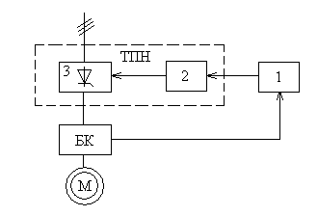

Рисунок 1 - Функціональна схема енергозберігаючого АЕП за системою ТПН-АД

М – асинхронний електродвигун з короткозамкненим ротором; ТПН – тиристорний перетворювач напруги; БК – блок контролю діючих значень струму і напруги; 1 – блок формування ; 2 – блок керування силовим перетворювачем; 3 – силовий перетворювач.

Закон зміни напруги в залежності від навантаження виражається

залежністю

, (2)

отриманою на підставі виразу для заощадженої потужності (1)

Значення  і , необхідні для розрахунку , надходять у блок 1 із блоку контролю БК.

Отримано енергозберігаюче керування (2), покладене в основу запропонованого узагальненого алгоритму енергозберігаючого керування АЕП, дозволяє при зміні моменту навантаження знаходити режим роботи АД, що забезпечує максимум економії електроенергії.

Проведено моделювання асинхронного електродвигуна з урахуванням роботи тиристорного перетворювача напруги. При моделюванні АД осі трифазних координат сполучають з магнітними осями обмоток фаз реальної асинхронної машини. У якості змінних стану вибираються потокозчеплення статора і ротора. У випадку неповнофазних режимів, коли, як це має місце в електроприводі ТПН-АД, чергуються інтервали трифазної провідності вентилів з різними варіантами двофазної, опис проводиться в лінійних величинах. Обов'язковим є врахування нелінійностей АД – ефекту витиснення струму і насичення ділянок магнітного кола.

На підставі проведених експериментальних досліджень (рис. 2) встановлено, що найбільш висока точність у роботі алгоритму з регулюванням по напрузі досягається в діапазоні навантажень від  до  (похибка складає не більш 5%). В якості дослідного зразка використовувався асинхронний електродвигун 4АМ100S8/4У3.

а) б)

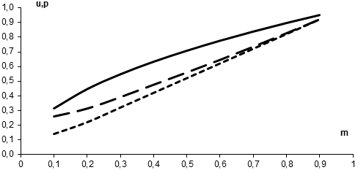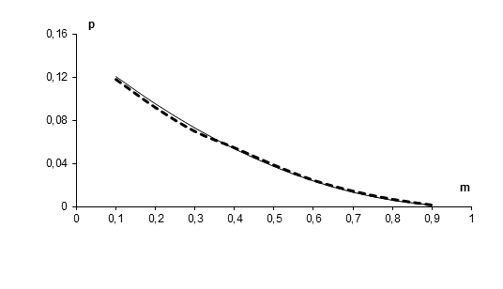

Рисунок 2 - Результати експериментальних досліджень енергозберігаючого керування АЕП: а)  (),  (),  (); б)  (),  ().

**У третьому розділі** представлені узагальнені аналітичні вирази енергетичних характеристик асинхронного електроприводу при зміні навантаження і прикладеної напруги. Це дозволило істотно розширити можливості енергетичних розрахунків незавантажених електродвигунів при вирішенні завдань енергозбереження шляхом зниження напруги, що підводилася, обгрунтовано технічні рішення при розробці систем енергозбережного управління, вирішувались завдання енергетичної оптимізації асинхронного електроприводу.

Отримані аналітичні залежності, які дозволяють дати кількісну оцінку енергетичній ефективності прийнятих заходів енергозбереження.

Проведений порівняльний аналіз результатів, отриманих при обчисленні за формулами запропонованої узагальненої методики розрахунку енергетичних характеристик АД і оцінки енергетичної ефективності АЕП з існуючими методиками, отримана розбіжність не перевищує 5%.

Основа запропонованого узагальненого алгоритму енергозберігаючого управління АЕП, який дозволяє при зміні моменту навантаження знаходити оптимальний режим роботи АД із забезпеченням максимуму збереженої потужності.

Побудований алгоритм моделі енергозберігаючого АЕП з системою ТПН-АД дозволяє отримати результати, адекватні експерименту, і проводити необхідні дослідження статичних і динамічних режимів роботи електроприводу.

Проведені експериментальні дослідження, в результаті яких встановлено, що найбільш висока точність в роботі узагальненого алгоритму енергозберігаючого управління АЕП з регулюванням по напрузі досягається в діапазоні навантажень від  до  (похибка складає не більше 5%).

**У четвертому розділі** досліджені технічні засоби енергозберігаючого керування асинхронним електроприводом.

Одним із способів модернізації існуючих АЕП є установка блоків керування (БК) силової частини. При розробці БК в магістерській роботі враховувалися наступні фактори: простота у виготовленні; легкість настроювання і перенастроювання; використання недорогих комплектуючих елементів; єдність елементної бази; універсальність схем; ефективність в експлуатації.

Узагальнена схема багатофункціонального пристрою керування, містить:  - виводи, що підключаються в розрив ланцюга живлення (вимірювання струму);  - вивід, що підключається до фази, що не підключена до виводів , призначений для живлення БПК і виміру напруги;  - перший керований ключ;  - другий керований ключ;  - дискретний вхід (призначений для налагодження);  - дискретний вихід (індикатор режиму роботи); - загальний вивід.

Одним з прикладів використання багатофункціонального пристрою керування є застосування його для автоматичного регулювання кількості працюючих асинхронних електродвигунів у залежності від навантаження з одночасною реалізацією функції відключення при неробочих холостому ході системи і захисту від перевантаження. Принципова схема запропонованого пристрою представлена на рис. 3.

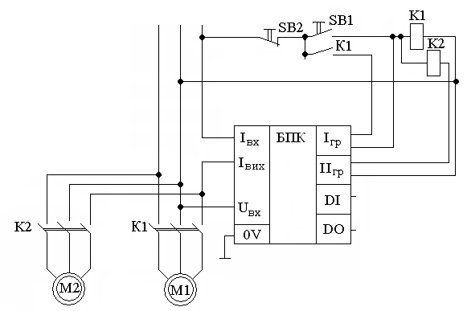

Рисунок 3 - Пристрій автоматичного регулювання числа працюючих електродвигунів у багатодвигунному електроприводі з блоком керування на БПК

**У п'ятому розділі** виконано дослідження способів підвищення стійкості системи ТПН-АД, розглянуто застосування системи для підвищення енергетичної ефективності асинхронного електропривода.

Динаміка електропривода ТПН-АД із синхронізацією вентилів з напругою мережі характеризується нестійкою роботою на робочій ділянці штучних характеристик. Особливо сильно цей ефект виявляється при кутах включення вентилів  при роботі з невеликими моментами на валу і малому приведеному моменту інерції. Виникнення автоколивань порушує нормальну роботу розімкнутих систем і ускладнює розрахунок параметрів і настроювання замкнутих систем, погіршує якість регулювання координат і енергетику двигуна і може обмежити область його застосування.

У MATLAB Simulink виконано моделювання електропривода з асинхронним електродвигуном 4А100L4У3 при  і різних способах керування ТПН (рис.4). Як видно з рис. 4, б система переходить у режим великих незатухаючих коливань, що характеризуються перерегулюванням по швидкості до 20% і піковими значеннями . У той же час застосування закону керування  (рис. 4, в) дозволяє стабілізувати стан системи і в три рази знизити коливання швидкості й електромагнітного моменту в порівнянні з прямим пуском при  (рис4, а).

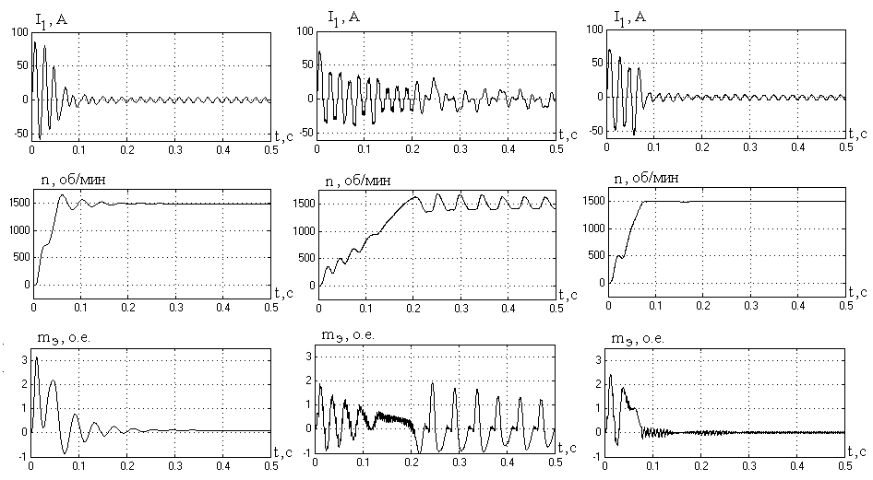

а) б) в)

Рисунок 4 - Результати моделювання ЕП з АД 4А100L4У3 при різних способах керування ТПН: а) ; б) ; в)

Як приклад застосування системи керування ТПН-АД для підвищення енергетичної ефективності асинхронного електропривода проведено моделювання роботи приводу стрічкового конвеєра. Керування кутом включення тиристорів  здійснюється за законом (5) , що забезпечує стійку роботу системи ТПН-АД із синхронізацією вентилів з напругою мережі. Розрахунок оптимальної напруги  в залежності від моменту навантаження виробляється за виразом (2). Для забезпечення без ударного пуску проводилась зміна напруги від  до  за час .

При цьому застосування системи енергозберігаючого керування спільно зі штатним АД () дозволяє знизити сумарну споживану енергію за цикл роботи на 11% у порівнянні з роботою електропривода від мережі.

**У шостому розділі** «Обґрунтування економічної ефективності» проведені розрахунки визначення техніко-економічної ефективності.

**У сьомому розділі** «Охорона праці та безпека в надзвичайних ситуаціях» розглянуто фактори, які визначають небезпеку ураження людини електричним стумом, характер дії електромагнітного імпульсу на елементи виробництва.

**У восьмому розділі** «Екологія» представлено актуальність охорони навколишнього середовища, тенденції сучасного розвитку енергетики, вплив енергетичних об’єктів на навколишнє природне середовище.

**ВИСНОВКИ**

У дипломній роботі виконано аналіз існуючих способів енергозбереження АЕП. Запропоновано спосіб перемикання обмоток статора АД з «трикутника» на «зірку» і навпаки при зміні навантаження.

1. На основі аналізу енергетичного стану асинхронного електропривода показано, що підвищення енергетичної ефективності АЕП може бути досягнуто за рахунок запропонованих засобів енергозбереження і систем енергозберігаючого керування АЕП.
2. Проведений аналіз залежностей між енергетичними показниками асинхронного електропривода, моментом навантаження і прикладеною напругою використовуються для побудови алгоритму керування АЕП для забезпечує максимум заощадженої електроенергії.
3. Обгрунтовано спосіб перемикання обмоток статора АД з «трикутника» на «зірку» і навпаки при зміні навантаження, що дозволить забезпечити зниження споживання за прийнятий цикл роботи на 10-15% та досягнути зменшення в два-чотири рази кидків струму при перемиканнях, довести до мінімуму можливість появи негативних електромагнітних моментів.
4. Досліджено використання секціонування статорних обмоток АД з полюсоперемиканням і без полюсоперемикання, що дозволить при глибокому зниженні навантаження в два рази зменшити втрати потужності.
5. Запропоновано блок керування систем енергозберігаючого керування АЕП на базі мікропроцесорної системи та ефективність його в експлуатації.
6. Розглянуті пристрої енергозберігаючого призначення для АЕП із запропонованим блоком керування. Експериментально отримано енергозбереження, що досягає 10-18% від споживаної енергії.
7. Запропонована система енергозберігаючого керування ТПН-АД із синхронізацією вентилів з напругою мережі дозволяє знизити імовірність виникнення автоколивань при цьому сумарна споживана енергія за заданий цикл роботи електропривода конвеєра може бути знижена на 10-12%.

**Перелік посилань**

1. Енергозберігаючий пристрій керуванням асинхронним електроприводом // Актуальні задачі сучасних технологій: зб. тез доповідей міжнар. наук.-техн. конф. молодих учених та студентів, (Тернопіль, 17–18 листопада 2016). М-во освіти і науки України, Терн. націон. техн. ун-т ім. І. Пулюя [та ін]. – Тернопіль: ТНТУ, 2016. – С. 185.

АНОТАЦІЯ

**Кравчук В.О. Енергозберігаючий пристрій керуванням асинхронним електроприводом.** 8.05070103 – електротехнічні системи електроспоживання; Тернопільський національний технічний університет імені Івана Пулюя; Тернопіль, 2017.

В дипломній роботі виконано аналіз існуючих способів енергозбереження АЕП. Запропоновано спосіб перемикання обмоток статора АД з «трикутника» на «зірку» і навпаки при зміні навантаження. Обгрунтовано спосіб перемикання обмоток статора АД з «трикутника» на «зірку» і навпаки при зміні навантаження, що дозволить забезпечити зниження споживання за прийнятий цикл роботи на 10-15% та досягнути зменшення в два-чотири рази кидків струму при перемиканнях, довести до мінімуму можливість появи негативних електромагнітних моментів.

Запропоновано систему енергозберігаючого керування ТПН-АД із синхронізацією вентилів з напругою мережі, що дозволяє знизити імовірність виникнення автоколивань і одночасно оптимізувати енергоспоживання електропривода.

**Ключові слова:** енергозберігаюче керування, мінімізація втрат, моделювання, регулювання напруги, синхронізація вентилів.

**ANNOTATION**

**Kravchuk V.O,. Energy saving device controlled asynchronous electric,** 8.05070103 – Electrotechnical Systems of Electricity Consumption; Ternopil Ivan Puluj National Technical University; Ternopil, 2017.

In diploma paper examined the analysis of existing methods of energy saving AEDs. The method of switching the stator windings AD the "triangle" to "star" and vice versa when changing load. Grounded way switching stator AD the "triangle" to "star" and vice versa when changing load, which will allow reducing consumption adopted cycle of 10-15% and achieve a reduction of two to four times the current surge when switching to prove to a minimum the possibility of negative electromagnetic moments.

The system of energy saving control TPN-AD sync gates with a voltage network, thus reducing the likelihood of oscillations while optimizing electric power consumption.

**Key words:** power saving control, minimization of losses, modeling, voltage adjustment, synchronization of valves.